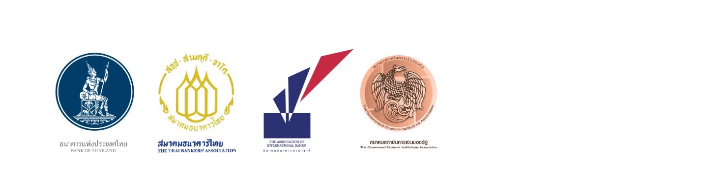

**ข่าวประชาสัมพันธ์**

**สมาคมธนาคารไทย ปิดสาขาชั่วคราวในห้างสรรพสินค้า 13 จังหวัด**

ตามที่ ราชกิจจานุเบกษา ได้เผยแพร่ข้อกำหนดออกตามความในมาตรา 9 แห่งพระราชกำหนดการบริหารราชการในสถานการณ์ฉุกเฉิน พ.ศ.2548 (ฉบับที่ 28) โดยมีการปรับปรุงเขตพื้นที่ควบคุมสูงสุดและเข้มงวด   
เพื่อยกระดับมาตรการป้องกันโรคโควิด-19 ในพื้นที่ 13 จังหวัด ประกอบด้วย กรุงเทพมหานคร นนทบุรี ปทุมธานี นครปฐม สมุทรสาคร สมุทรปราการ สงขลา ปัตตานี ยะลา นราธิวาส และเพิ่มเติมอีก 3 จังหวัด ได้แก่ ฉะเชิงเทรา ชลบุรี และพระนครศรีอยุธยา โดยให้มีผลบังคับใช้วันที่ 20 กรกฎาคม 2564 เป็นต้นไปนั้น

เพื่อให้สอดคล้องกับสถานการณ์ปัจจุบันและตอบรับมาตรการควบคุมและป้องกันการแพร่ระบาดของโรค  
โควิด-19 ของรัฐบาลอย่างเข้มข้น สมาคมธนาคารไทย ขอประกาศแนวทางในการให้บริการของสาขาเพื่อให้ลูกค้าประชาชนได้รับบริการได้อย่างต่อเนื่อง ดังนี้

1. ธนาคารมีความจำเป็นปิดสาขาในห้างสรรพสินค้า สาขาในศูนย์การค้า และสาขาในคอมมูนิตี้มอลล์ ที่ตั้งอยู่ในพื้นที่ควบคุมสูงสุดและเข้มงวด ทั้ง 13 จังหวัดดังกล่าวข้างต้น เป็นการชั่วคราว ตั้งแต่วันที่ 20 กรกฎาคม 2564 เป็นต้นไป และจะพิจารณาปิดให้บริการสาขาบางแห่งเพิ่มเติมตามความจำเป็น ตามประกาศของจังหวัด หรือรัฐบาล รวมถึงประกาศของเจ้าของพื้นที่ โดยลูกค้าสามารถตรวจสอบรายชื่อสาขาใกล้เคียงที่เปิดให้บริการทาง website ของแต่ละธนาคาร

2. กำหนดเวลาเปิดให้บริการของสาขา ตั้งแต่วันที่ 20 กรกฎาคม 2564 ดังนี้

• สาขาในห้างสรรพสินค้า สาขาในศูนย์การค้า หรือ สาขาในคอมมูนิตี้มอลล์ ที่ตั้งอยู่ในจังหวัดนอกเขตพื้นที่   
 ควบคุมสูงสุดและเข้มงวด ยังคงเปิดให้บริการ แต่จะต้องเปิดให้บริการไม่เกิน 17.00 น.

• สาขาทั่วไปที่เป็นสาขา Stand Alone สามารถเปิดให้บริการได้ 5 วัน หรือ 7 วันทำการ ขึ้นกับการ  
 พิจารณาของแต่ละธนาคาร แต่จะเปิดให้บริการได้ไม่เกินเวลา 15.30 น.

• สาขาใน 3 จังหวัดภาคใต้ ประกอบด้วย ปัตตานี ยะลา และนราธิวาส เปิดให้บริการเวลาไม่เกิน เวลา 15.00 น.

3. จำกัดช่องให้บริการและจำนวนลูกค้าในสาขา เพื่อเว้นระยะห่างทางสังคม และลดความแออัด

อย่างไรก็ตาม การกำหนดแนวทางการให้บริการดังกล่าวคำนึงถึงความปลอดภัยของลูกค้าและพนักงานเป็นสำคัญ เพื่อความสะดวกในการใช้บริการ ธนาคารขอแนะนำการทำธุรกรรมผ่านช่องทาง Mobile Banking เช่น พร้อมเพย์ หรือการชำระเงินด้วย QR Code เพื่อเป็นการป้องกันความเสี่ยง ลดการเดินทาง และลดการสัมผัส ทั้งนี้ สาขาของธนาคารจะกลับมาให้บริการตามปกติโดยเร็วที่สุดเมื่อสถานการณ์คลี่คลาย

**19 กรกฎาคม 2564**